Festiwal Krajów Anglojęzycznych

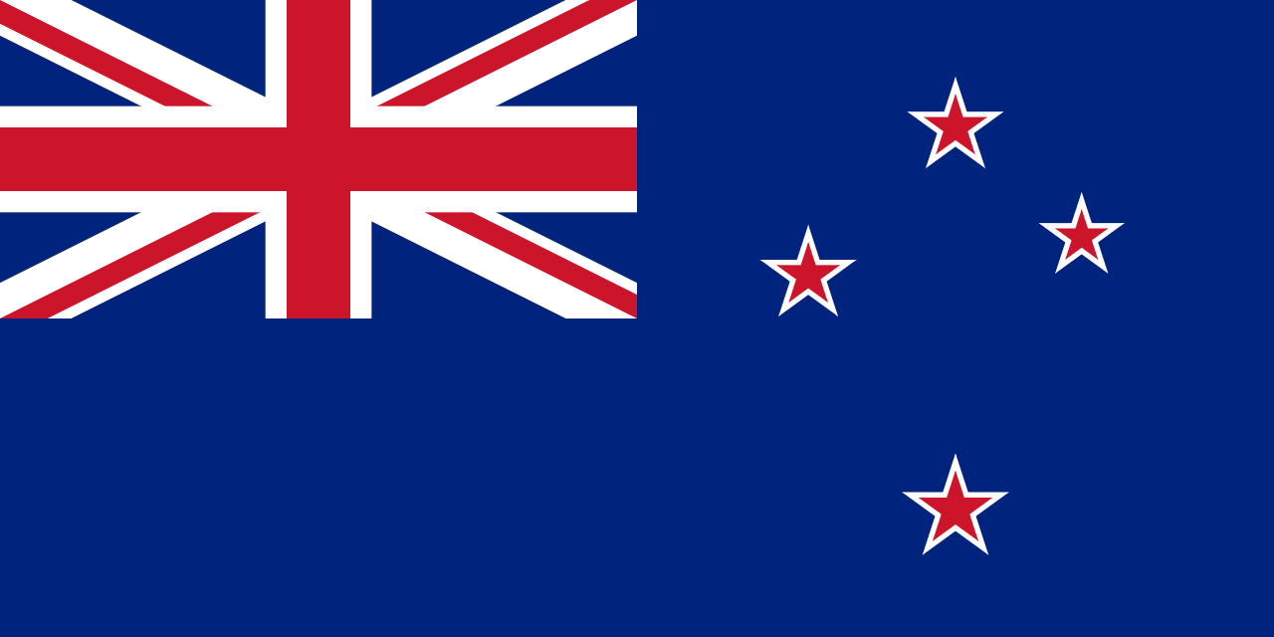
Nowa Zelandia

Część artystyczna
- wykonanie w języku angielskim, solo lub zespołowo piosenki z repertuaru Nowozelandzkiego piosenkarza, piosenkarki lub zespołu muzycznego
- wykonanie tańca/ układu choreograficznego do muzyki
z repertuaru Nowozelandzkiego piosenkarza, piosenkarki, zespołu muzycznego lub muzyki ludowej
- zgłoszenia do swoich nauczycieli języka angielskiego, do końca października
- przesłuchanie piosenek odbędzie się w listopadzie, dokładny termin i miejsce zostaną podane w terminie późniejszym
- przegląd układów choreograficznych w grudniu, dokładny termin i miejsce zostaną podane w terminie późniejszym
- Przypominamy artystom o akompaniamencie (płyta, nośnik lub instrument)

Festiwal Krajów Anglojęzycznych

Nowa Zelandia

Część plastyczna
- wykonanie w dowolnej technice pracy plastycznej o tematyce związanej z Nową Zelandią
- prace typu "makieta" mogą być wykonywane w 2-3 osobowych zespołach
- zgłoszenia do swoich nauczycieli języka angielskiego do końca października
- oddanie pracy do piątku 14 stycznia 2017r, do pani Joanny Sujeckiej (pracownia 104)
- praca musi być podpisana: (imię, nazwisko, klasa, tytuł pracy)
- każda kategoria prac plastycznych oceniana jest osobno (rysunek, obraz olejny, collage, praca przestrzenna, itp.)

Festiwal Krajów Anglojęzycznych
Nowa Zelandia
Część teatralna
- odegranie indywidualnie lub grupowo (max. 5 osób) scenki ze sławnej książki, filmu, sztuki teatralnej, której autor pochodzi
z Kanady
- zgłoszenia do swoich nauczycieli języka angielskiego do końca października
- przesłuchanie odbędzie się w grudniu, dokładny termin
i miejsce zostaną podane w terminie późniejszym
- klasy dwujęzyczne i językowe przygotowują 2-minutową prezentację na temat wybranego dzieła i jego autora
Część literacka
- napisanie własnego scenariusza scenki rodzajowej, skeczu, scenki z historii Nowej Zelandii
- napisanie własnego opowiadania, komiksu, wiersza o tematyce związanej z Nową Zelandią, inspirowanego Nową Zelandią
- zgłoszenia do swoich nauczycieli języka angielskiego, do końca października
- oddanie pracy do piątku 14 stycznia 2017r. do swojego nauczyciela języka angielskiego
- praca musi być podpisana: (imię, nazwisko, klasa, tytuł pracy)
Festiwal Krajów Anglojęzycznych

Nowa Zelandia
Quiz
- każda klasa zgłasza 3-osobową drużynę, przewodniczący klasy podaje nazwiska uczniów do pani M. Stasińskiej (sala 11) do końca października
- quiz składa się z 20 pytań
- quiz sprawdza wiedzę uczestników o Nowej Zelandii: miejscach, postaciach, wydarzeniach historycznych, kulturze, tradycjach, świętach, legendach, oryginalnych mieszkańcach, symbolach, patronach, fladze, itp.
- za każdą prawidłową odpowiedź drużyna otrzymuje 1 punkt
- zwycięzcami są 3 drużyny z największą liczbą punktów
- za wykonanie baneru, wymyślenie zawołania oraz przebranie związane z Nową Zelandią klasa może uzyskać maksymalnie 5 punktów doliczanych do punktów zdobytych przez drużynę
w quizie wiedzy.
- informacje do przygotowania się do quizu można czerpać
z Internetu, prezentacji o Nowej Zelandii na stronie naszego gimnazjum www.gim2.miasto.zgierz.plw zakładce prezentacje i projekty - języki obce oraz z plakatów prezentowanych na parterze

